السنة الأولى
النشاط : الألعاب الرياضياتية
الموضوع : النرد أو العدد الناقص اللعبة : رقم 19
الهدف التعلمي : تطوير مهارات الحساب البسيط ، التفكير المنطقي و التعرف على الأرقام .

الوضعيات التعلمية والنشاط المقترح | المراحل
احترام الزمن المخصص للعبة .  يقصى اللاعب الذي يظهر نتيجته . | قواعد اللعبة
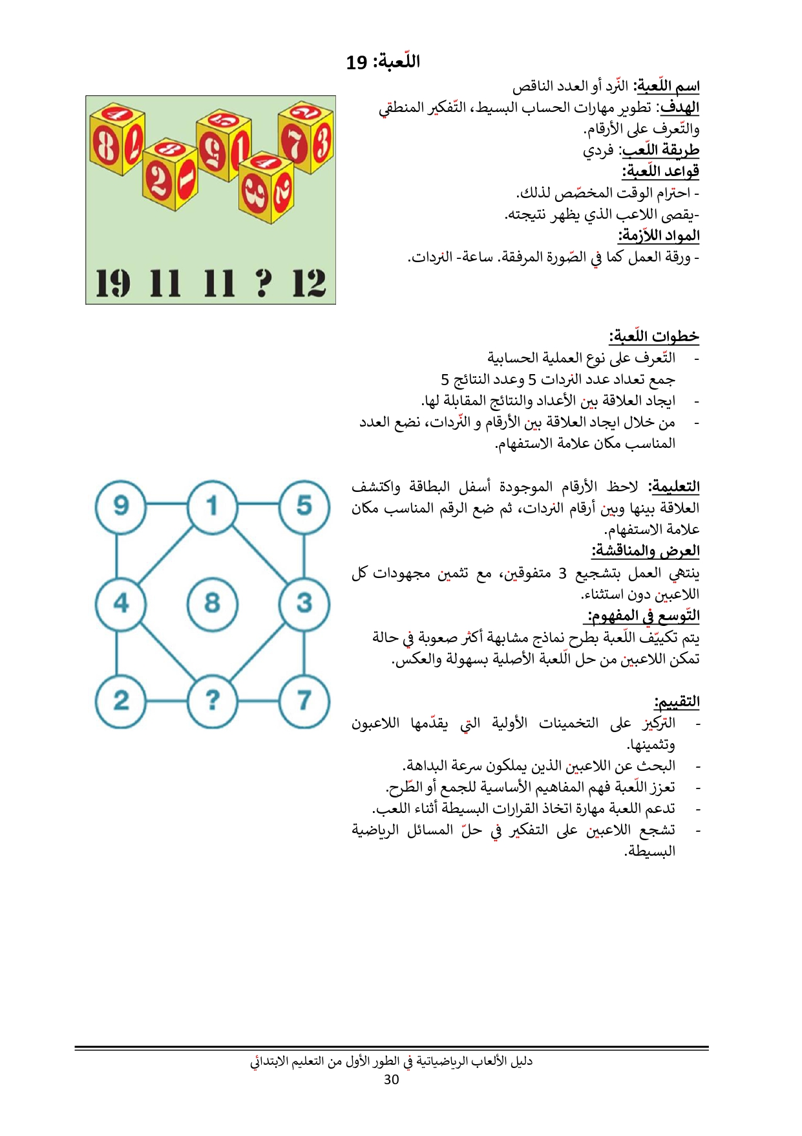  توزيع بطاقة على كل لاعب :  - لاحظ جيدا البطاقة ماذا يوجد فيها .  - التعرف على نوع العملية الحسابية .  - أوجد العلاقة بين الأعداد و النتائج المقابلة لها .  - اكتب العدد المناسب مكان علامة الاستفهام .  - ترك فرصة للإجابة | خطوات اللعبة
لاحظ الأرقام الموجودة أسفل البطاقة و اكتشف العلاقة بينها و بين أرقام النردات ، ثم ضع الرقم المناسب مكان علامة الاستفهام . | التعليمة
يتم تكييف اللعبة بطرح نموذج مشابه أكثر صعوبة .  توزيع ورقة عمل جديدة .  - لاحظ جيدا البطاقة ماذا يوجد فيها .  - أوجد العلاقة بين الأعداد .  - اكتب العدد المناسب مكان علامة الاستفهام .  عرض الأعمال و المقارنة فيما بين  المتعلمين .  التصحيح الجماعي ثم الفردي . | التوسع في المفهوم
التركيز على التخمينات الأولية التي يقدمها اللاعبون و تثمينها .  البحث عن اللاعبين الذين يملكون سرعة البداهة :  تدعم اللعبة مهارات اتخاذ القرارات البسيطة أثناء اللعب .  تشجع اللاعبين على التفكير في حل المسائل الرياضية البسيطة . | التقييم
